Statisztikai közlemény
a „Beszámoló az erdőterületről, az erdősítésekről és a fakitermelésekről” c.
2021. évi
adatátvételről
- Erdőterület

Az erdőtervezett (erdő és egyéb részlet) terület a 2021. évi lezárt statisztikai állapot szerint 2.063,7 ezer hektár (1. ábra), amiből 1.948,4 ezer hektár az erdőrészletek összes területe (2. ábra). A tavalyi évhez képest mind az összes erdőtervezett terület (6,7 ezer hektárral), mind az erdőrészletek területe (6,8 ezer hektárral) nőtt.

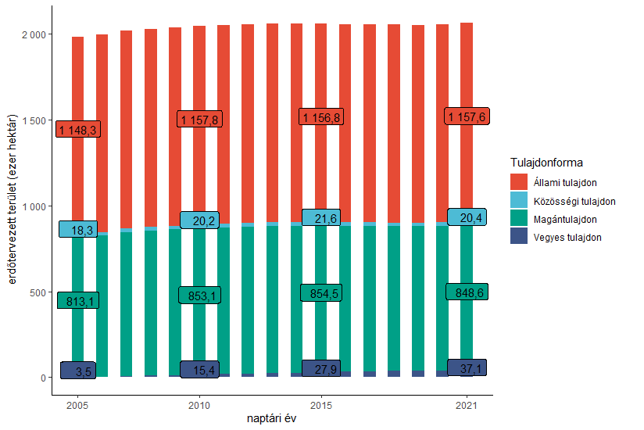
1. ábra Erdőgazdálkodási célú területek változása tulajdonforma szerinti megbontásban.

Az erdőtervezett erdőterület 56 %-a állami tulajdonban van. Az erdőrészletek jelentős, egyre növekvő hányada (jelenleg 42%) nem gazdasági rendeltetésű. A szabad rendelkezésű erdők (szre) területe 14,4 ezer hektár, A teljes nyilvántartott erdőterület (erdőrészlet + egyéb részlet + szre) így 2.078,0 ezer hektár.

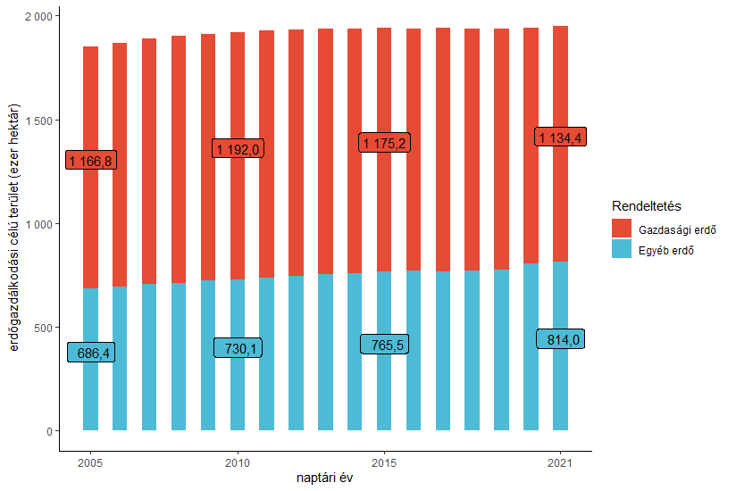
2. ábra Gazdasági és egyéb elsődleges rendeltetésű erdőrészletek területe.
- Fahasználati módok

  - Fahasználatok területi adatai
A fahasználati módok megnevezései a jogszabályi változások következtében kisebb-nagyobb mértékben módosultak. A 2017. évtől a szálalás helyébe a készletgondozó használat, a készletgondozó használat helyébe pedig a haszonvételi gyérítés lépett.
2021-ben mindösszesen 107,7 ezer hektár (az erdőrészletek területének 5,5 %-a) volt a fakitermeléssel (3. ábra), ebből 35,5 ezer hektár erdőfelújítási lehetőséghez kötődő véghasználattal (tarvágás, felújítóvágás, szálalóvágás), 56,4 ezer pedig előhasználattal (tisztítások, törzskiválasztó és növedékfokozó gyérítések) érintett terület. Törzskiválasztó gyérítést 19,4 ezer hektáron végeztek, a tarvágás területe 16,8 ezer ha, a fokozatos felújítóvágásé 12,7 ezer hektár volt. Tarvágásokat idegenhonos fafajokból álló kultúrerdőkben és faültetvényekben, ill. esetleg fafajcsere esetén végeznek. Ahol a mageredetű természetes felújítás lehetőségei adottak, ott azt kell alkalmazni. A fahasználattal érintett összes terület 2011. óta csökkenő tendenciájú. Kisebb ingadozások – így a tavalyi évhez képest is 6,4 ezer hektáros növekedés – azonban megfigyelhetők.
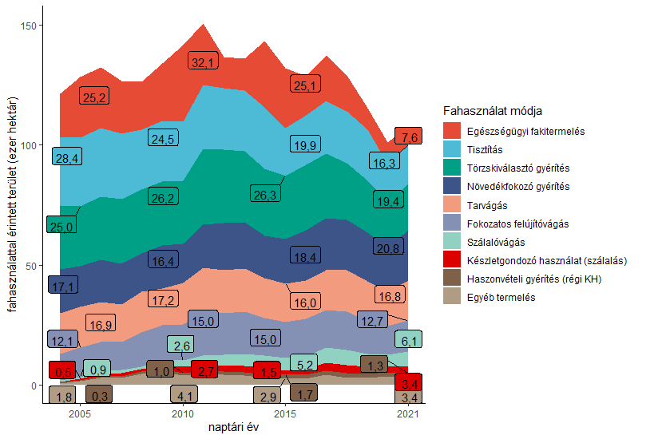
3. ábra Fakitermeléssel érintett területek változása fahasználati módonként 1.
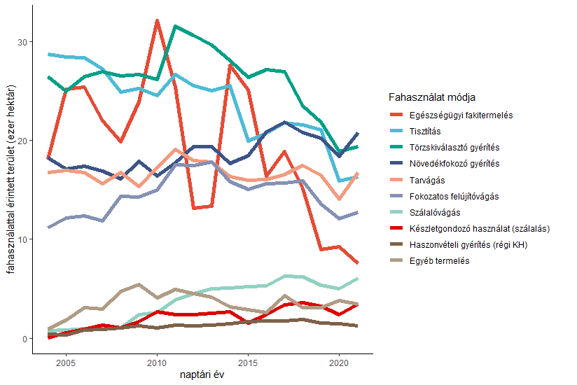
4. ábra Fakitermeléssel érintett területek változása fahasználati módonként 2.
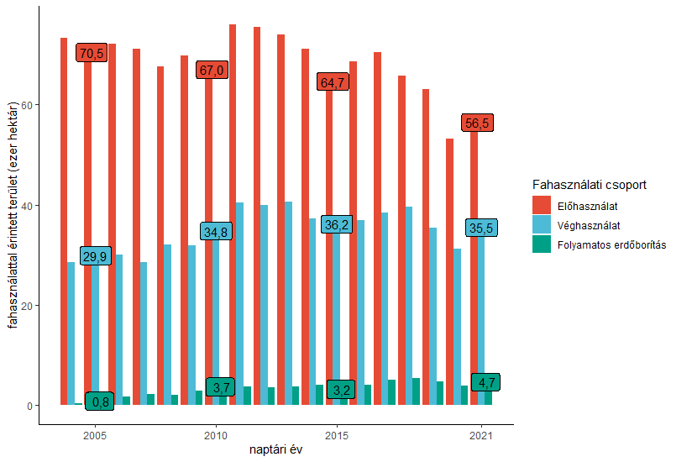
5. ábra Fakitermeléssel érintett területek fahasználati csoportonként.

A tisztítások területe 2005 óta, a törzskiválasztó gyérítések területe pedig 2011 óta kisebb-nagyobb „hullámzásokkal”, de csökken. A legnagyobb mérvű „kilengések” - elsősorban az évenként eltérő intenzitású abiotikus károk következtében - az egészségügyi fakitermelésben (EÜ) figyelhetők meg. 2015 óta azonban az EÜ területe is csökkenő tendenciájú.
A véghasználatok (tarvágás, fokozatos felújítóvágás és szálalóvágás) összes területe 30-35 ezer hektár körül ingadozik, míg az előhasználatok (tisztítások, gyérítések) területe a 2011. évi csúcsot követően fokozatosan csökken (5. ábra). A folyamatosabb erdőborítást biztosító készletgondozó használat és haszonvételi gyérítés együttes területe enyhén emelkedő tendenciát követően az utóbbi időkben nem nagyon változott.

  - Fahasználatok bruttó fatérfogat adatai
2021-ben mindösszesen 7,5 millió bruttó m³ faanyag került ki az Országos Erdőállomány Adattárban nyilvántartott erdőkből (6. ábra, 7. ábra), ami a tavalyi évhez képest 0,9 millió m³-rel több. A tisztítással és – 2011 óta – a törzskiválasztó gyérítéssel kikerült fatérfogat fokozatosan csökken. A kitermelt fatérfogat közel fele (3-4 millió m³) tarvágásból származik.

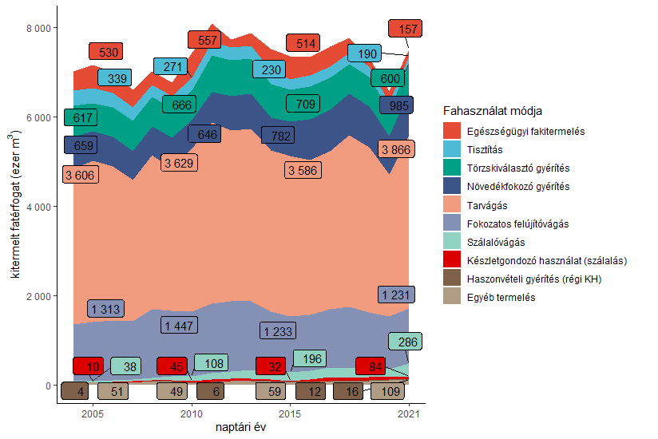
6. ábra Kitermelt fatérfogat fahasználati módonként 1.

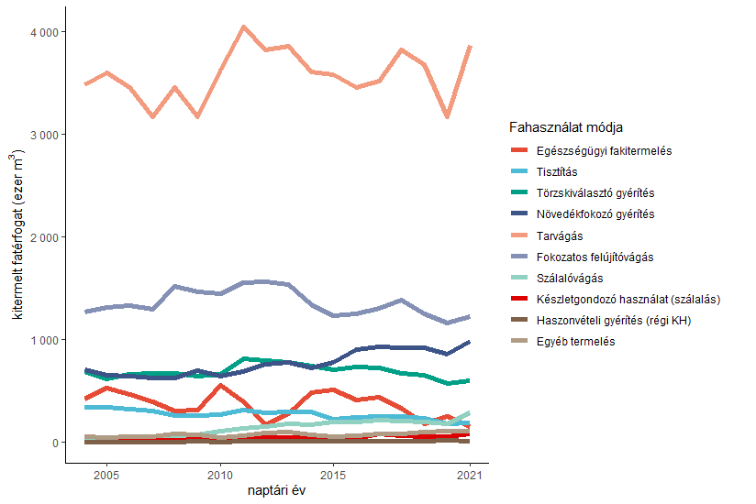
7. ábra Kitermelt fatérfogat fahasználati módonként 2.

2021-ben mintegy 5,4 millió m³ volt a véghasználati, 1,8 millió m³ pedig az előhasználati fatérfogat (8. ábra).
A fahasználattal érintett területre vetített fatérfogat az előhasználatoknál 2005, véghasználatoknál – a korábbi csökkenést követően – 2016 óta emelkedik (9. ábra). A folyamatos erdőborítást biztosító módszereknél inkább csak ingadozás figyelhető meg.
A véghasználatokon belül a tarvágás esetében a m³/ha értékek kismértékben, de folytonosan emelkednek (10. ábra, 11. ábra). Ezzel szemben a fokozatos felújítóvágásnál az érintett területre számított statisztikák 2016-ig csökkentek, majd ezt követően emelkedtek. A redukált területre vetített fatérfogat 2005 óta nő (11. ábra). A redukált terület alkalmazása esetén a fokozatos felújítóvágás és a szálalóvágás közötti különbségek jóval kisebbek.

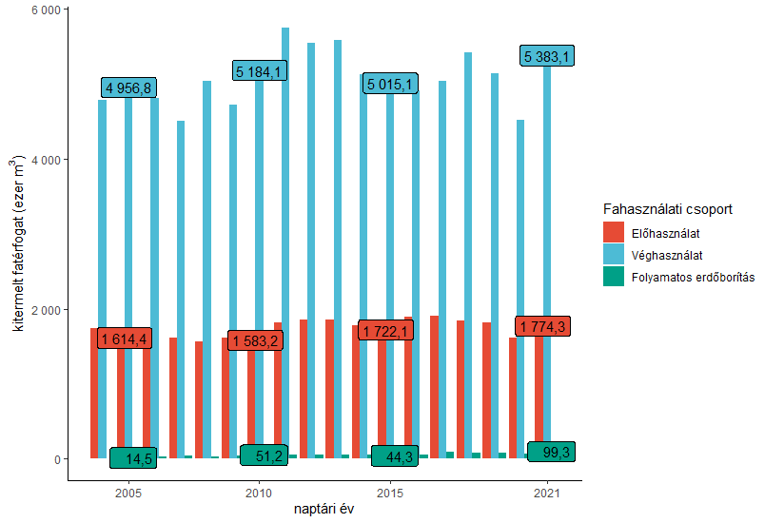
8. ábra Kitermelt fatérfogat fahasználati csoportonként.
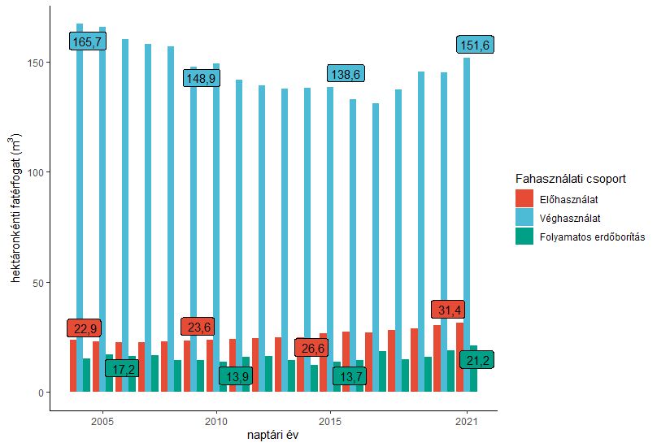
9. ábra Érintett terület alapján számolt hektáronként kitermelt fatérfogat fahasználati csoportonként.
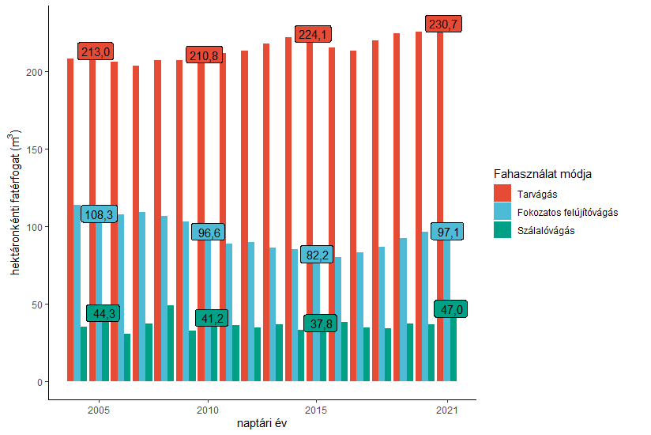
10. ábra Érintett terület alapján számolt hektáronként kitermelt fatérfogat véghasználatok esetében.
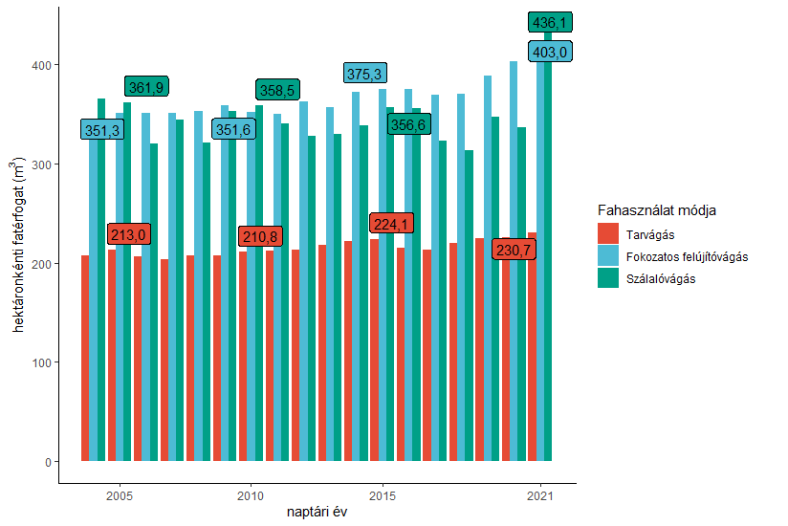
11. ábra Redukált terület alapján számolt hektáronként kitermelt fatérfogat véghasználatok esetében. Az összehasonlítás kedvéért a tarvágással érintett terület m³/ha adatai is szerepelnek az ábrán.
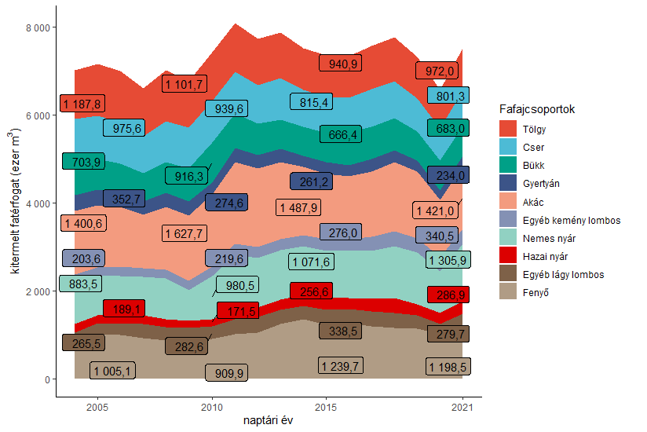
12. ábra Fafajcsoportonként kitermelt fatérfogat 1.
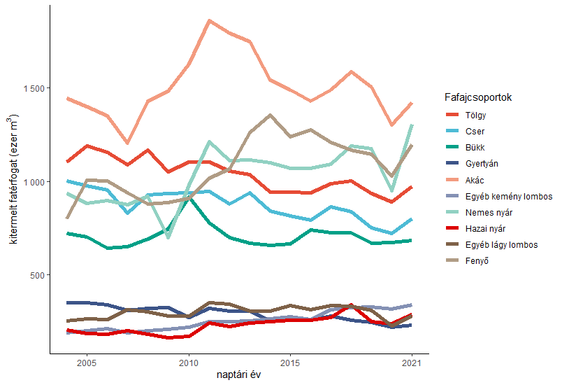
13. ábra Fafajcsoportonként kitermelt fatérfogat 2.

  - Fahasználatok fafajösszetétele
A kitermelt fatérfogat fafajösszetételét a piaci viszonyok mellett erősen befolyásolja a vágásérett állományok fafajösszetétele ill. egy-egy nagyobb káresemény is. 2021-ben – a megelőző időszakhoz hasonlóan – a faanyagtermelő erdőkből akácból termeltek a legtöbbet, mintegy 1,4 millió m³-t. 1 millió m³ fölötti volt a fenyő és a nemes nyár kitermelt fatérfogata, közel 1 millió m³ a tölgyé (12. és 13. ábra).

  - Erdőfelújítási kötelezettség alá vont területek
A 2021. év során tarvágást követően 16,8 ezer hektárnyi, fokozatos felújítóvágást követően 3,1 ezer hektárnyi terület került felújítási kötelezettség alá (14. ábra). A kötelezettség alá vont területekben hosszabb távon trendszerű változás nem figyelhető meg.

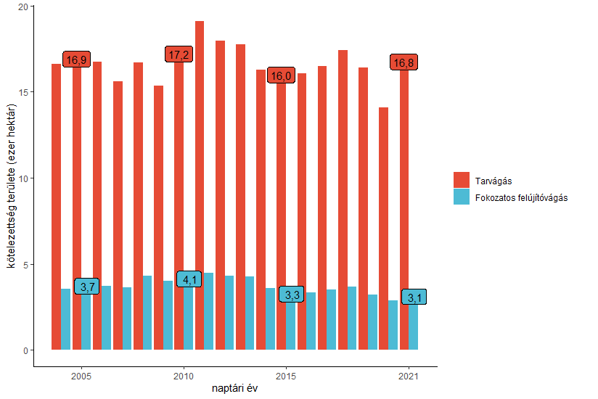
14. ábra Kötelezettség alá került terület.
- Erdőfelújítás

  - Az erdőfelújítás megkezdése
A sikeres első erdősítés ill. a 2017-es törvénymódosítást követően az erdőfelújítás megkezdése a felújítás kezdetének tekinthető. A vonatkozó feltételeket (csemete darabszámok) jogszabály határozza meg. A statisztika csak tarvágást követő erdőfelújítás esetén értelmezett.
2021-ben 14 574 hektáron kezdték meg az erdőfelújítást, melynek több mint a felén (8 133 hektár) akácos célállomány típust találunk (15. ábra, 16. ábra). A megkezdett felújítások összes területe tavalyhoz képest kismértékben csökkent.

  - Folyamatban lévő felújítások
Jogszabály előírja, hogy a véghasználatot követően az erdőt fel kell újítani. A felújítás befejezetté nyilvánításáig a területet erdőfelújítási kötelezettség terheli, más szóval kötelezettség alá vont. A folyamatban lévő felújítások területe a kötelezettség alá vont összes terület és az üres területek különbsége.
Az adatok értelmezéséhez figyelembe kell venni, hogy az erdőfelújítások befejezésére előírt határidők a 2009. évi erdőtörvény hatályba lépésével nőttek, és ez önmagában is növelheti a kötelezettség alá vont terület statisztikákat. Emellett az adatellenőrzési mechanizmusok 2015. évi módosulása is befolyásolhatja az időbeni változást (ld. a 3.3. fejezetben írottakat). 2021-ben, a tavalyi évben tapasztaltnál valamivel kisebb, 135 ezer hektár volt a folyamatban lévő felújítások területe (felújításpótló telepítések nélkül; 17. ábra, 18. ábra).

  - Üres területek
Azokat a területeket tekintjük üresnek, ahol a véghasználatot már elvégezték, de a felújítást még nem kezdték meg. Ez elsősorban tarvágáshoz köthetően fordulhat elő, hiszen fokozatos felújítóvágás ill. szálalóvágás esetében a véghasználat időpontjában már jelen van az újulat. 2021-ben tarvágást követően 17 ezer hektárnyi ilyen terület volt (19. és 20. ábra).
Megjegyzendő, hogy az adatellenőrzési mechanizmusok szigorodtak 2015-ben, ami miatt az üres területek kimutatása jóval megbízhatóbbá vált. A grafikonokon 2014 és 2015 között megfigyelhető változás jórészt ennek tudható be.

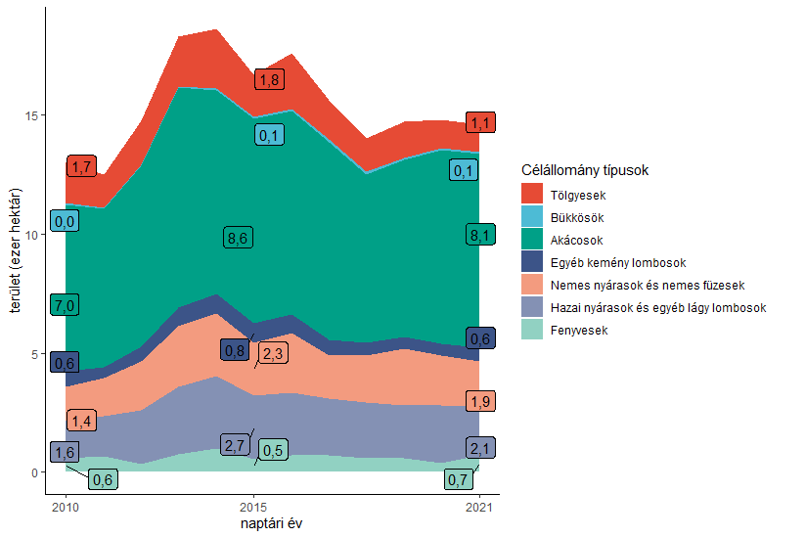
15. ábra Sikeres első erdősítési ill. erdőfelújítás megkezdési területek célállomány típusonként 1.
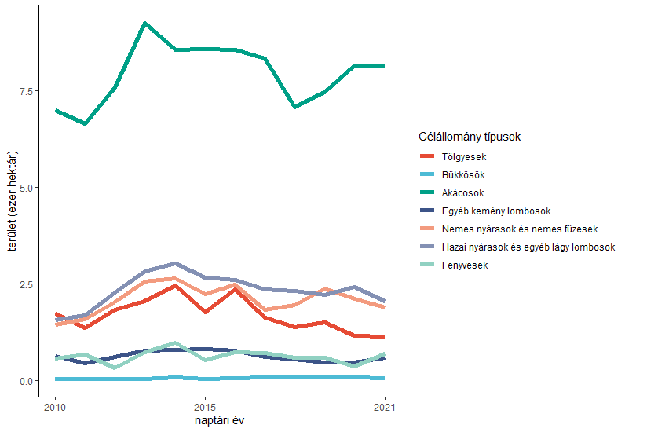
16. ábra Sikeres első erdősítési ill. erdőfelújítás megkezdési területek célállomány típusonként 2.
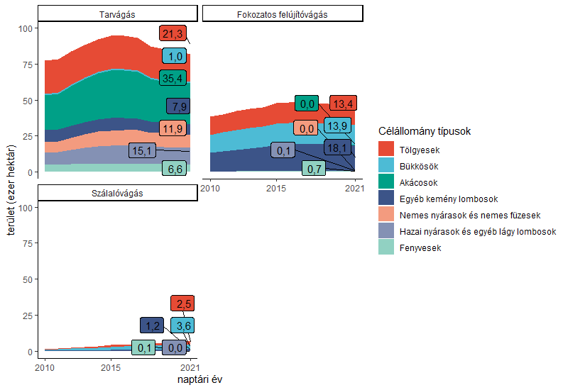
17. ábra Folyamatban lévő felújítási területek célállomány típusonként 1.
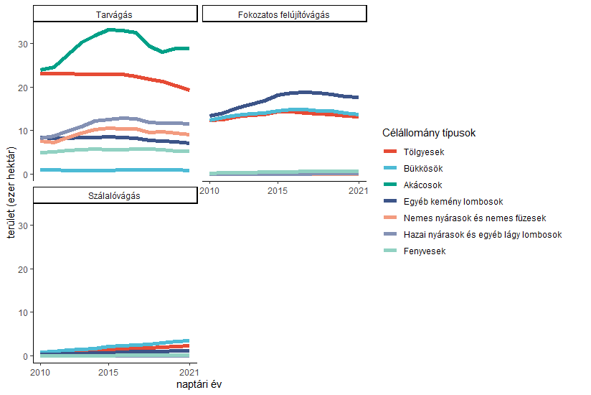
18. ábra Folyamatban lévő felújítási területek célállomány típusonként 2.
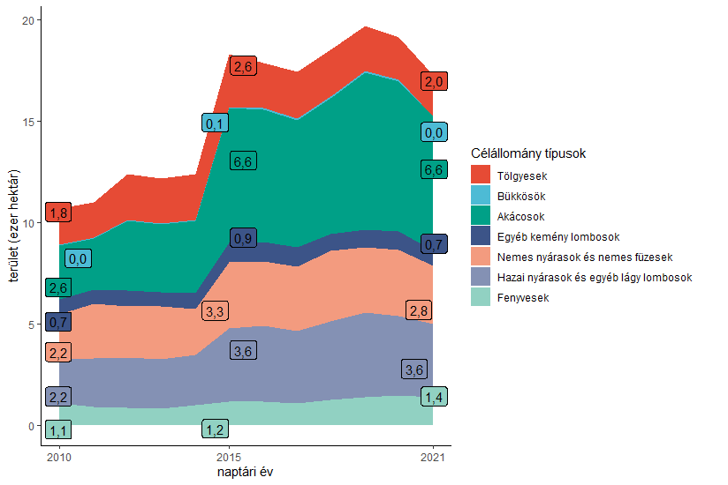
19. ábra Üres területek célállomány típusonként tarvágás esetében 1.
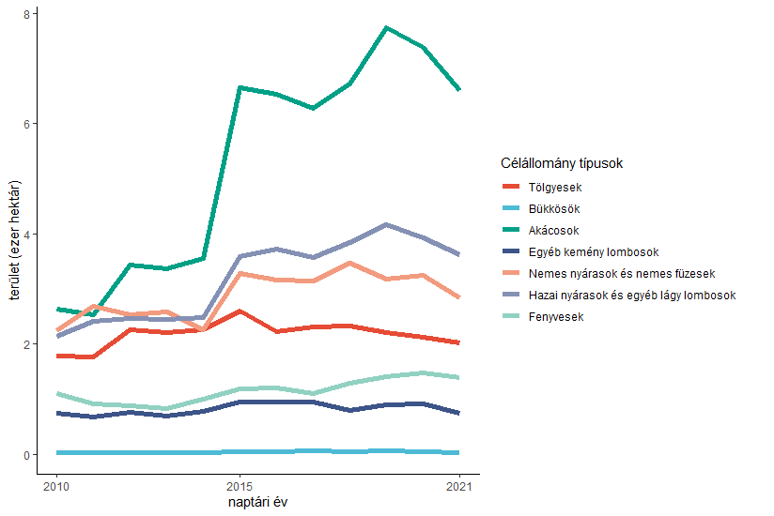
20. ábra Üres területek célállomány típusonként tarvágás esetében 2.

  - Átfutási idők
A felújítás megkezdésétől a befejezéséig tartó időszakot átfutási időnek nevezzük. A legrövidebb átfutási idők 5-7 év körüliek, melyek a gyorsan növő célállomány típusokra jellemzőek (21. ábra) A bükkösök fokozatos felújítóvágásos felújítása 15-20 évet igényel. Több célállomány típusnál az átfutási idő fokozatos növekedése figyelhető meg az utóbbi 15 évben.

  - Hátralék
A hátraléknak két típusát különböztetjük meg aszerint, hogy a felújítás határidőre történő megkezdése (korábban sikeres első erdősítés), vagy befejezése nem valósul meg. Fokozatos felújítóvágás és szálalóvágás esetében a 2009. évi erdőtörvény hatályba lépése óta a sikeres első erdősítés fogalma nem értelmezett, ennek megfelelően csak a befejezési hátralék mérvadó. A felújítások befejezési hátraléka 2009 óta emelkedő tendenciájú, tarvágások esetében 2021-ben elérte a 6,8 ezer hektárt (22. ábra). A megkezdési hátralék az utóbbi években jelentősen csökkent, 2021-ben 4,3 ezer hektár volt.

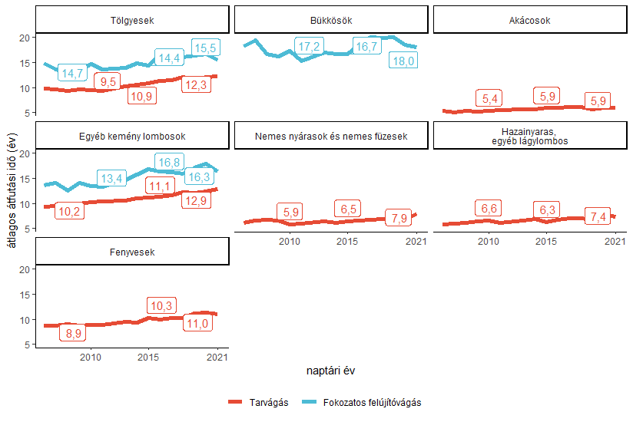
21. ábra Átfutási idők célállomány típusonként.
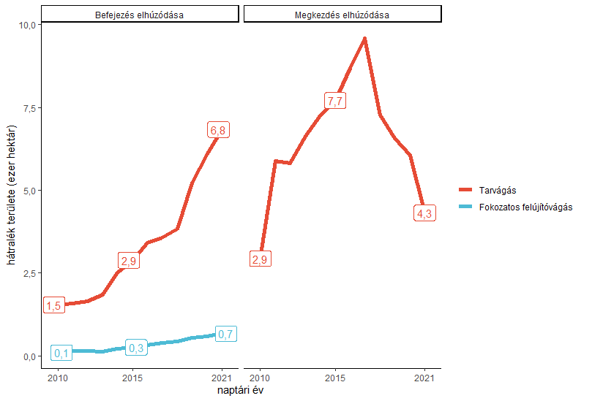
22. ábra Erdősítési hátralék.
- Erdőtelepítés
Az erdőtelepítési aktivitás a 2007-es csúcsot (majdnem 19 ezer hektár) követően erősen csökkent. A 2016-os mélypont után (157 hektár) emelkedés figyelhető meg, 2021-ben 7 238 hektáron található újonnan telepített erdő, főként akácos ill. tölgyes (23. ábra, 24. ábra).
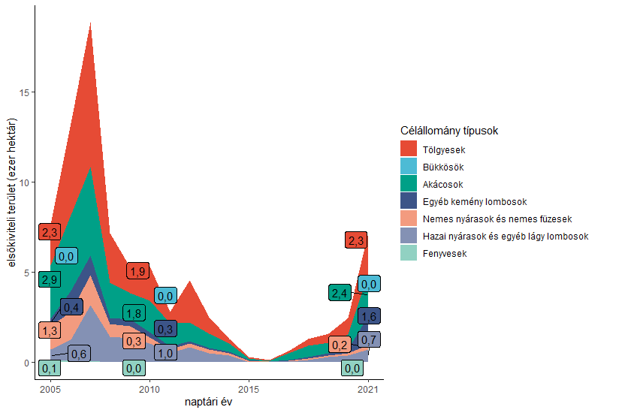
23. ábra Erdőtelepítés első kiviteli területek célállomány típusonként 1.
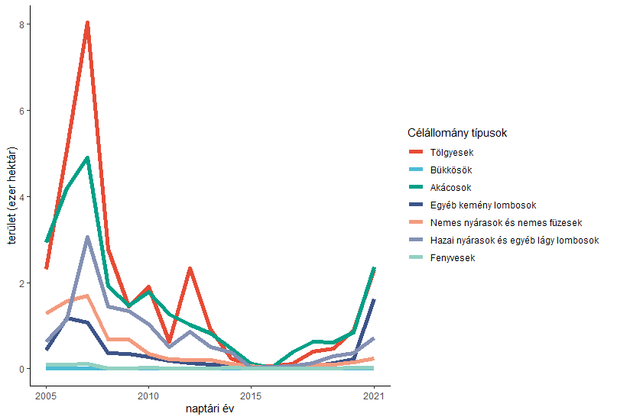
24. ábra Erdőtelepítés első kiviteli területek célállomány típusonként 2.

A statisztikák értékei a közleményben publikált ábrákon 5 ill. 6 éves közökkel vannak feltüntetve, vagy a 2005, 2010, 2015 és 2021 évekre, vagy ezek egy részére.
Redukált területtel akkor számolunk, ha a fahasználattal érintett területen nem minden fát termelnek ki. A redukált terület a fahasználattal érintett területnél kisebb, abból származtatható. Kiszámítása egyrészt a kitermelt fatérfogat arányán, másrészt az esetleges záródáshiányon alapszik.
Ahogy a neve is mutatja, a célállomány típus azt a faállomány típust jelenti, amely a felújítás eredményeképpen létrejön. Fafajcsere esetén ez különbözhet a kiindulási anyaállomány típusától.

